อย. แนะ วิธีการเลือกซื้อเจลแอลกอฮอล์ ป้องกันสินค้าปลอม
*********************************************
อย. แนะ วิธีการเลือกซื้อเจลแอลกอฮอล์ที่ปลอดภัย ป้องกันการได้รับสินค้าปลอม เพื่อป้องกัน ความเสี่ยงจากโควิด-19
เภสัชกรหญิงสุภัทรา บุญเสริม รองเลขาธิการคณะกรรมการอาหารและยา เปิดเผยว่า จากเหตุการณ์การแพร่ระบาดของโรคติดเชื้อไวรัสโควิด-19 เจลแอลกอฮอล์จึงเป็นสิ่งจำเป็นในการนำมาทำความสะอาดมือ เพื่อป้องกันเชื้อโรค สำนักงานคณะกรรมการอาหารและยา (อย.) จึงขอแนะนำวิธีการเลือกซื้อเจลแอลกอฮอล์ เพื่อมิให้ได้รับผลิตภัณฑ์ปลอม ดังนี้
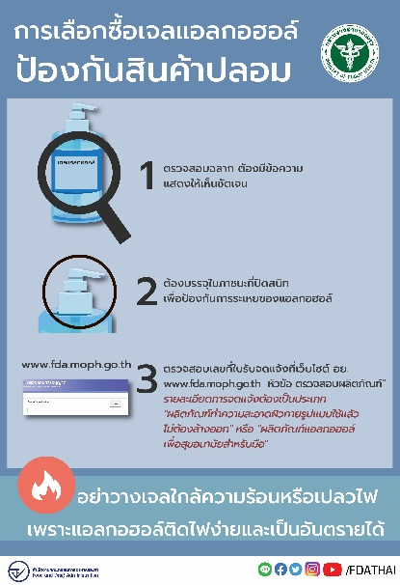
1. ตรวจสอบฉลาก ต้องมีข้อความแสดงให้เห็นชัดเจน ได้แก่ ชื่อผลิตภัณฑ์และชื่อทางการค้า ประเภทหรือชนิดของผลิตภัณฑ์ ชื่อของสารทุกชนิดที่ใช้เป็นส่วนผสม วิธีใช้ ชื่อและที่ตั้งของผู้ผลิต ปริมาณสุทธิ ครั้งที่ผลิต เดือนปีที่ผลิตและหมดอายุ คำเตือน เลขที่ใบรับจดแจ้ง
2. ต้องบรรจุในภาชนะที่ปิดสนิท เพื่อป้องกันการระเหย ของแอลกอฮอล์ เมื่อเปิดใช้จะมีกลิ่นเฉพาะของแอลกอฮอล์ และไม่เกิด การแยกชั้น เปลี่ยนสี จับเป็นก้อน หรือตกตะกอน
3. ตรวจสอบเลขที่ใบรับจดแจ้งที่เว็บไซต์ อย. www.fda.moph.go.th หัวข้อ “ตรวจสอบผลิตภัณฑ์” ซึ่งในรายละเอียดการจดแจ้งเครื่องสำอางต้องแสดงเป็นประเภทผลิตภัณฑ์ทำความสะอาดผิวกาย รูปแบบใช้แล้วไม่ล้างออก หรือผลิตภัณฑ์แอลกอฮอล์เพื่อสุขอนามัยสำหรับมือ
นอกจากนี้ สิ่งสำคัญที่ต้องระวังคือ อย่าวางเจลใกล้ความร้อนหรือเปลวไฟ เพราะแอลกอฮอล์ติดไฟง่าย และเพื่อประสิทธิภาพในการทำความสะอาด ควรลูบให้ทั่วฝ่ามือและนิ้วมือ ทิ้งไว้ 20 - 30 วินาที จนแอลกอฮอล์แห้ง หากรู้สึกว่าผิวแห้ง สามารถใช้ร่วมกับครีมบำรุงผิวได้ รองเลขาธิการฯ กล่าวในตอนท้าย
*********************************************
วันที่เผยแพร่ข่าว 2 เมษายน 2563 ข่าวแจก 70 / ปีงบประมาณ พ.ศ. 2563

